大同大學餐廳膳食衛生檢查結果
檢查時間:112年3月3日(星期五)上午0900-1100時
檢查人員:連靜慧營養師、鄭凌憶經理
缺失項目:
- 上週(2月24日)衛生檢查缺失複查，請參閱表1。
- 上週(2月24日)衛生檢查缺失複查和改善狀況照片，請參閱表2。
- 本週個別餐廳缺失統計表，請參閱表3。
- 本週個別餐廳缺失照片，請參閱表4。
- 本週熱藏食物中心溫度檢測照片記錄，請參閱記錄表5。
- 本週餐具澱粉及油脂殘留檢測照片，請參閱記錄表6。
表1. 上週缺失統計表
餐廳 |  | 作業場所  衛生管理 | 複檢 | 從業人員  衛生管理 | 複檢 | 驗收及儲存  衛生管理 | 複檢 | 其他 | 複  檢
尚志 | 滿月圓自助餐/中央廚房 | 擦手紙請放置於洗手台附近 | ok |  |  | 分裝食材需標示品名及有效日期 | ok | 沒使用的物品請收起來 | ok
 | 真元氣滷味
 | 小綿羊快餐
 | 日膳食堂
 | 壹而美 |  |  |  |  | 分裝食材需標示品名及有效日期 | ok | 不使用的紙箱請回收，不要堆積在工作場所以免病媒孳生 | ok
 | OA咖啡茶飲
經營 | 欣聖自助餐/中央廚房 | - 請將把柄不潔湯匙清洗漂白  - 電鍋蓋不潔  3.請標示清潔用品區 | Ok  Ok  × |  |  | - 生熟食需分開放置  - 冷藏庫內分裝食材需標示品名及有效日期  - 乾料庫房牆壁不潔 | ok  ok  × | 1.請重貼保溫台的鋁箔紙  2.沒使用的餐盒請需到扣覆蓋 | ×  ×
 | 99早餐
 | 玉福滷味
 | 想點 |  |  |  |  | 請標示蛋糕進貨日期 | ok
 | 陳記
 | 八方雲集

表2.上週檢查缺失改善照片
欣聖自助餐/中央廚房 | 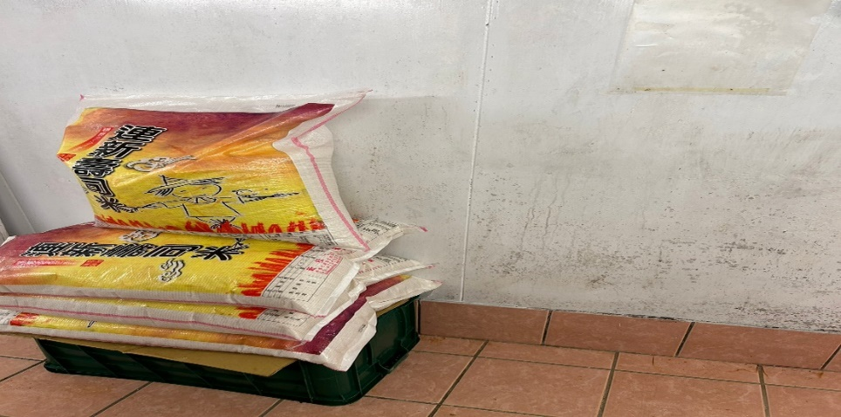 | 乾料庫房牆壁不潔(未改善)
滿月圓自助餐/中央廚房 | 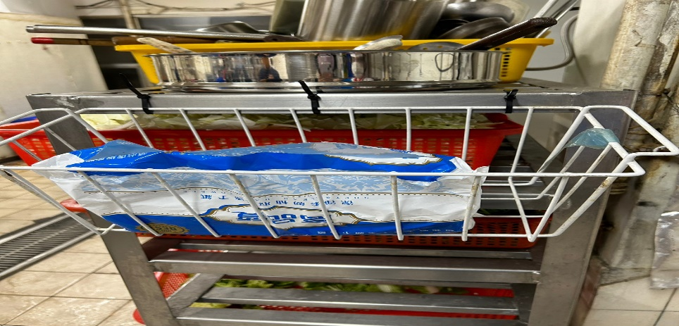 | 擦手紙請放置於洗手台附近  (已改善)
滿月圓自助餐/中央廚房 | 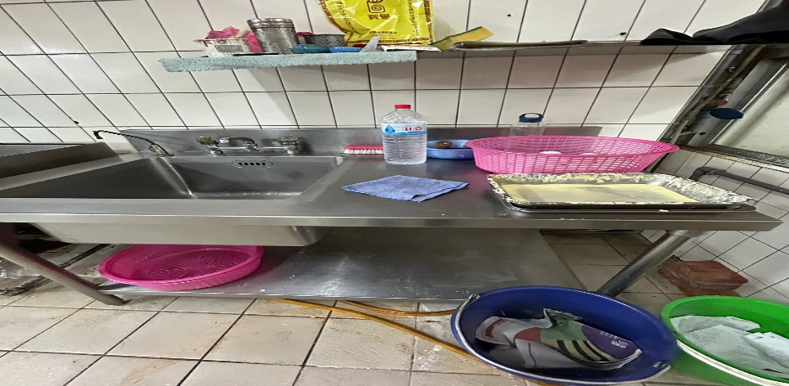 | 沒使用的物品請收起來(已改善)
滿月圓自助餐/中央廚房 | 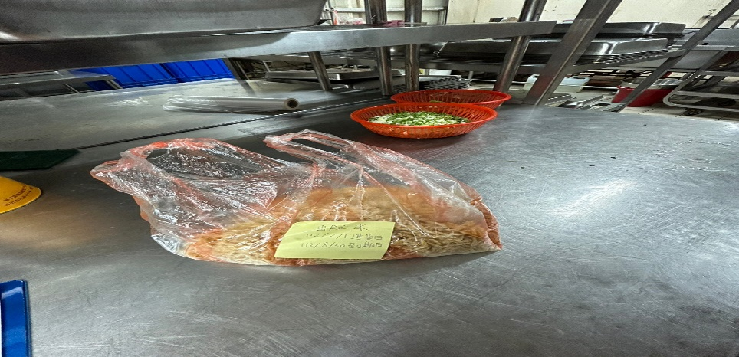 | 分裝食材需標示品名及有效日期(已改善)
壹而美早餐 | 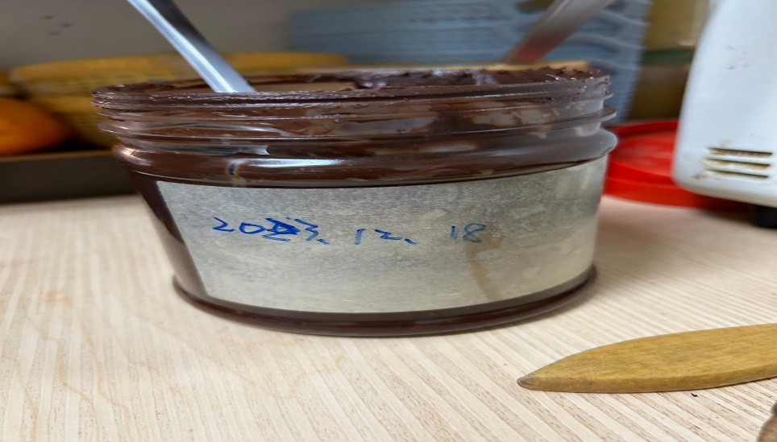 | 分裝食材需標示品名及有效日期(已改善)
壹而美早餐 | 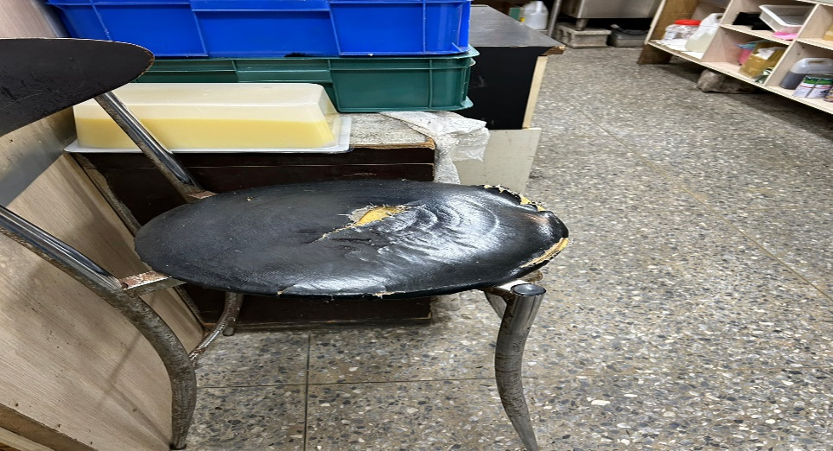 | 不使用的紙箱請回收，不要堆積在工作場所以免病媒孳生  (已改善)
欣聖自助餐/中央廚房 | 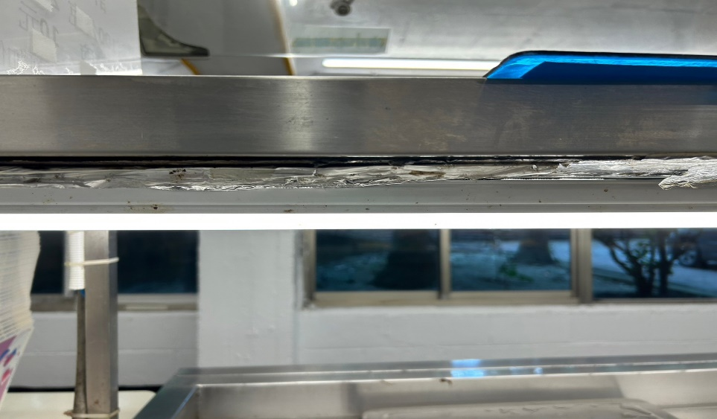 | 請重貼保溫台的鋁箔紙(未改善)
欣聖自助餐/中央廚房 | 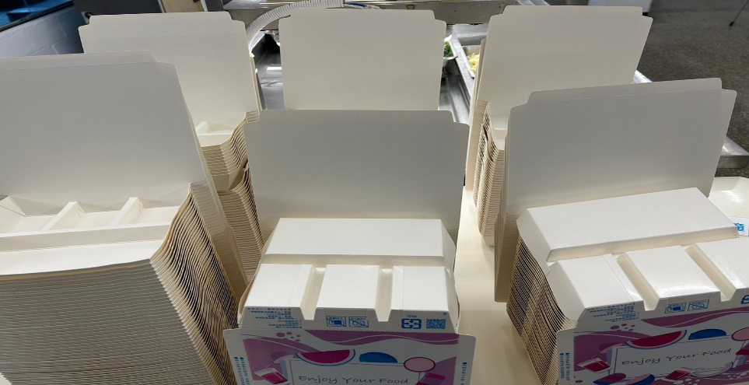 | 沒使用的餐盒請需到扣覆蓋  (未改善)
欣聖自助餐/中央廚房 | 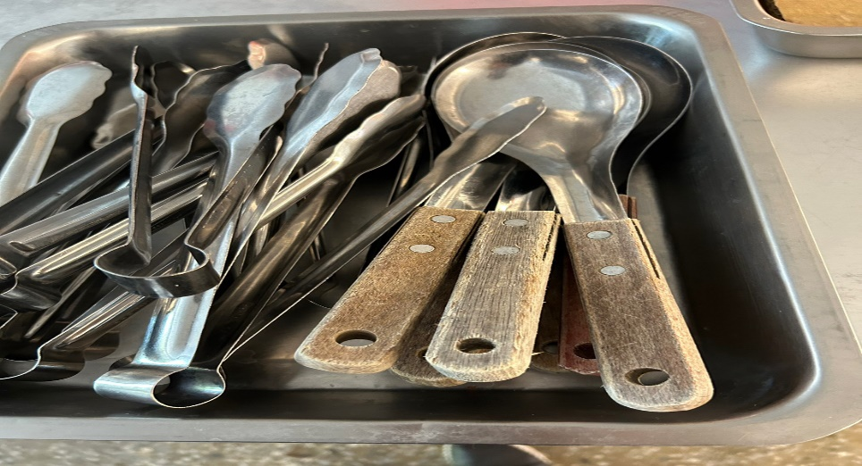 | 請將把柄不潔湯匙清洗漂白  (已改善)
欣聖自助餐/中央廚房 | 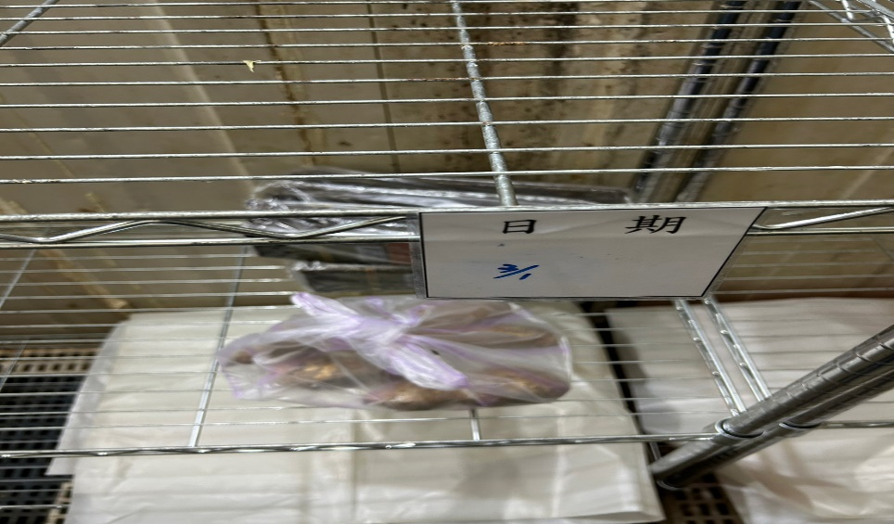 | 冷藏庫內分裝食材需標示品名及有效日期  (已改善)
欣聖自助餐/中央廚房 | 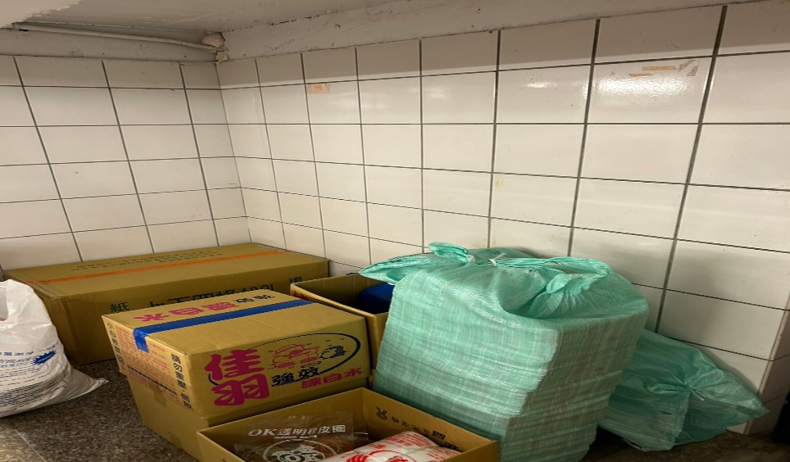 | 請標示清潔用品區(未標示)
想點 | 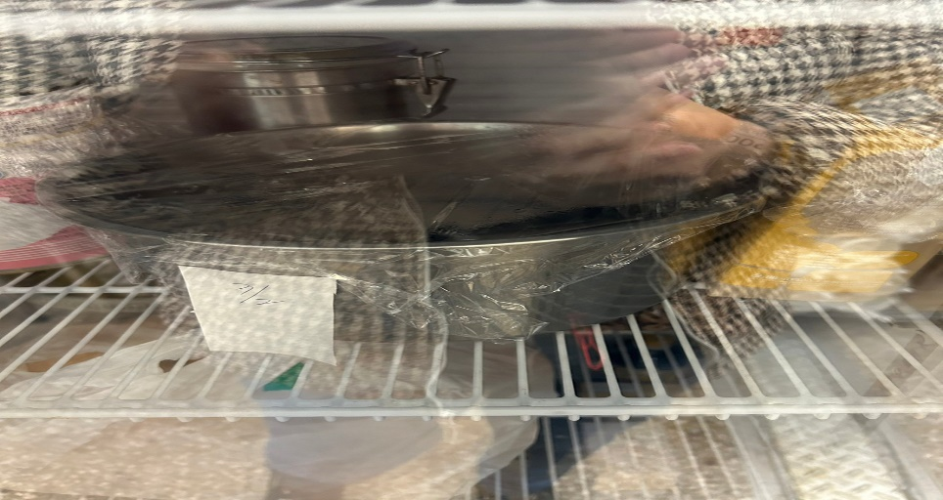 | 請標示蛋糕進貨日期(目前無蛋糕販售)

表3.本週個別餐廳缺失統計表
餐廳 |  | 作業場所  衛生管理 | 從業人員  衛生管理 | 驗收及儲存  衛生管理 | 其他
尚志 | 滿月圓自助餐/中央廚房 | 冷藏庫地板不潔 |  | 醬油桶請擺放於架上(已現場改善)
 | 真元氣滷味
 | 小綿羊快餐 |  |  | 分裝食材需標示品名及有效日期
 | 日膳食堂 | 瓦斯爐不潔 |  | 麵粉盒蓋不潔
 | 壹而美早餐
 | OA咖啡茶飲
經營 | 欣聖自助餐/中央廚房 | 飯鍋請不要置放紙板和籃子上 |  | 食材不可置放於地板 | - 拖把請集中放置於清潔用品區  - 請張貼洗手步驟、洗手乳、擦手紙和垃圾桶
 | 99早餐
 | 玉福滷味
 | 想點
 | 陳記咖哩鐵板
 | 八方雲集 |  | 工作人員需帶工作帽以免頭髮掉落(已現場改進) | 儲藏盒外觀不潔

表4.本週檢查缺失照片
滿月圓自助餐/中央廚房 | 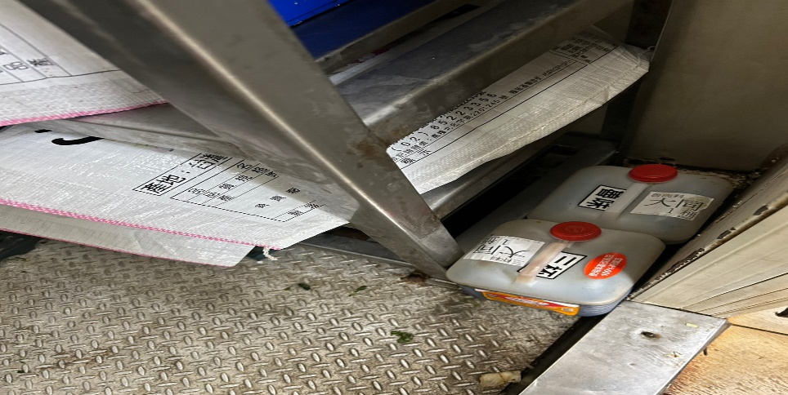 | 醬油桶請擺放於架上(已現場改善)
滿月圓自助餐/中央廚房 | 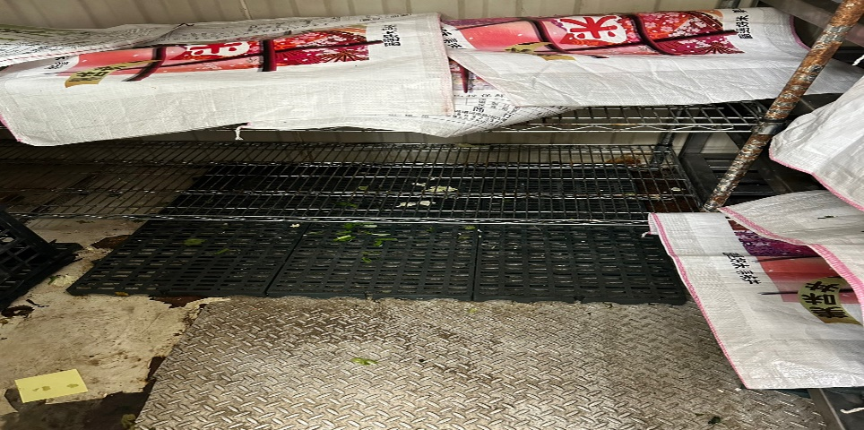 | 冷藏庫地板不潔
小綿羊快餐 | 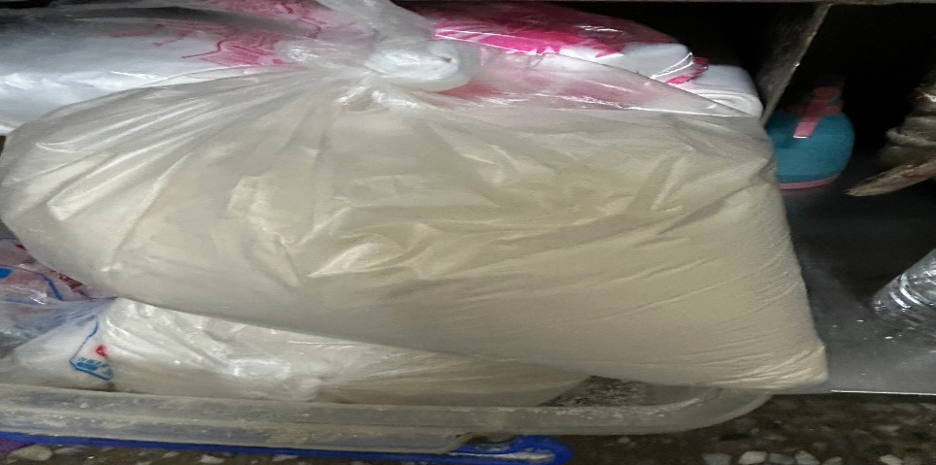 | 分裝食材需標示品名及有效日期
日膳食堂 | 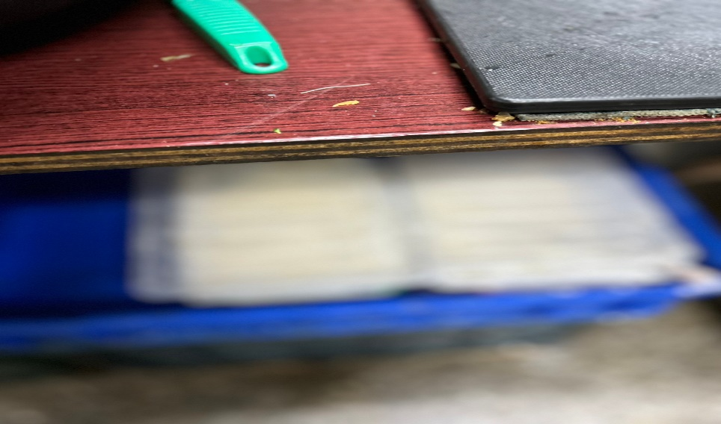 | 麵粉盒蓋不潔
日膳食堂 | 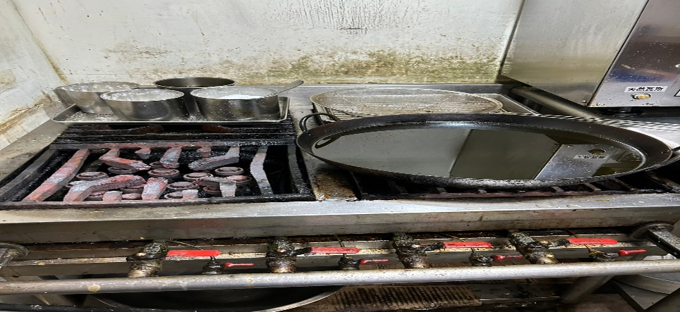 | 瓦斯爐不潔
欣聖自助餐/中央廚房 | 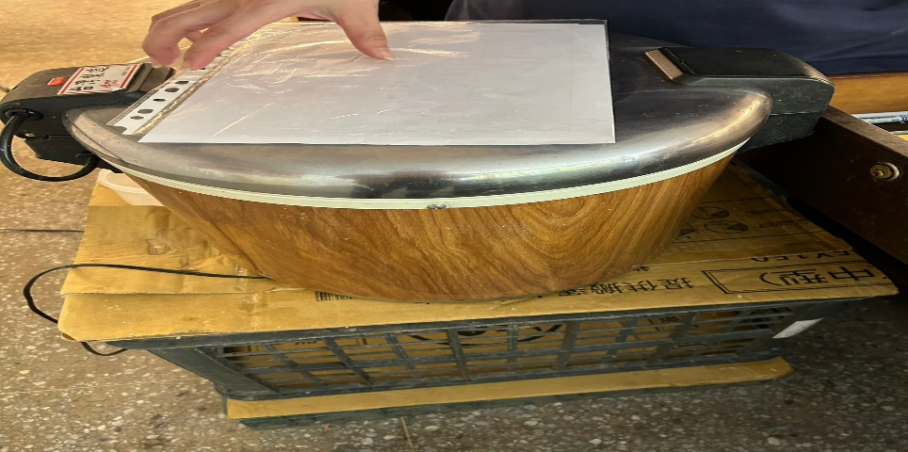 | 飯鍋請不要置放紙板和籃子上
欣聖自助餐/中央廚房 | 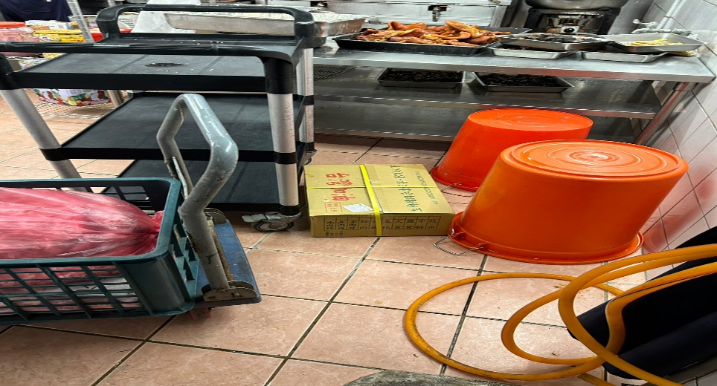 | 食材不可置放於地板
欣聖自助餐/中央廚房 | 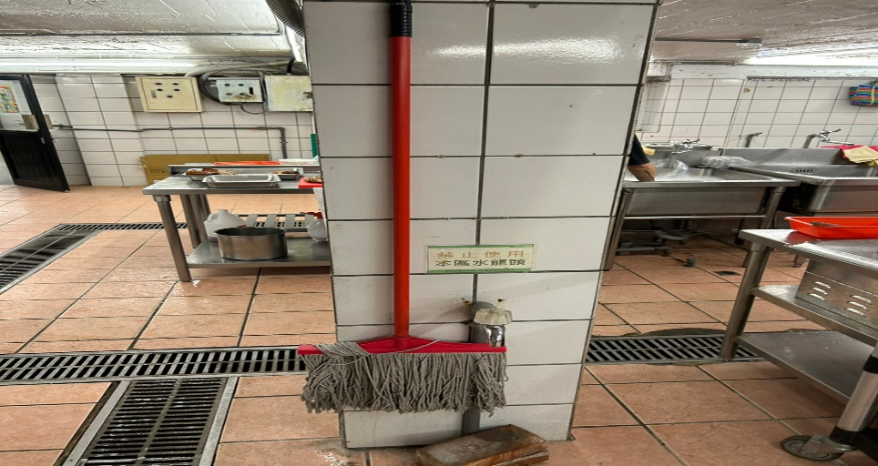 | 拖把請集中放置於清潔用品區
八方雲集 | 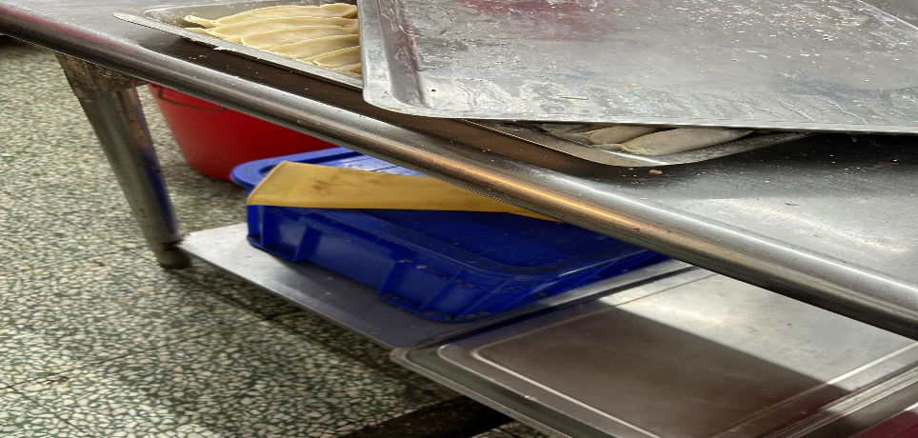 | 儲藏盒外觀不潔

表5.本週熱藏食物中心溫度檢測照片記錄
餐廳/菜餚 | 照片 | 中心溫度
滿月圓自助餐/中央廚房  瓜子肉 | 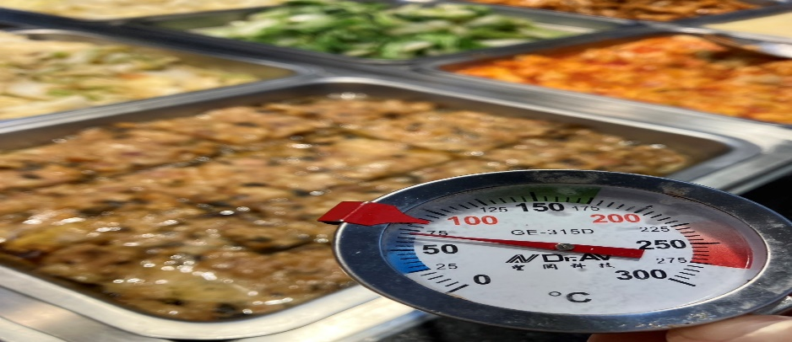 | 70℃
欣聖自助餐/中央廚房  沙茶肉片 | 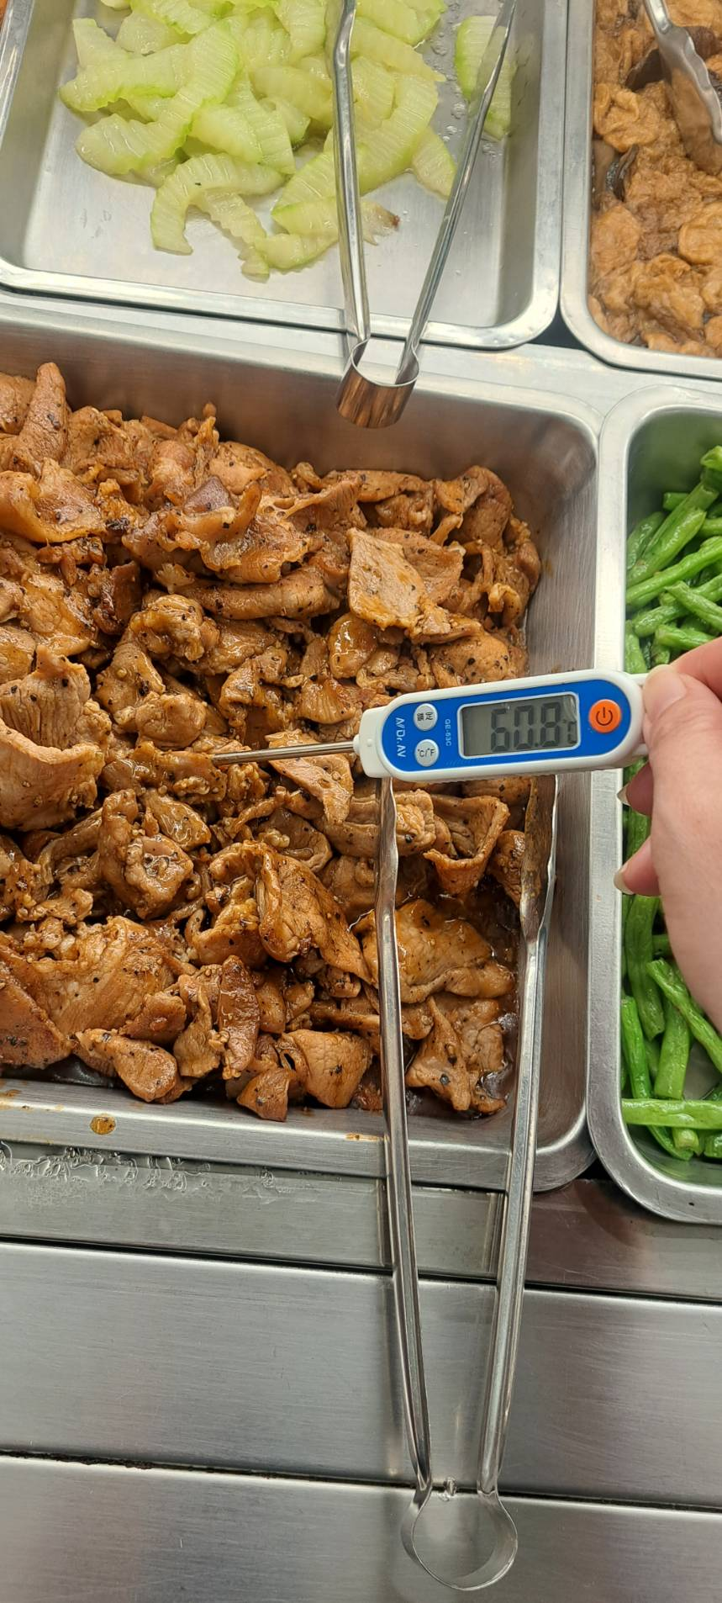 | 60.8℃

表6.本週餐具澱粉及油脂殘留檢測照片記錄
 | 照片 | 檢測結果
滿月圓自助餐  脂肪殘留 | 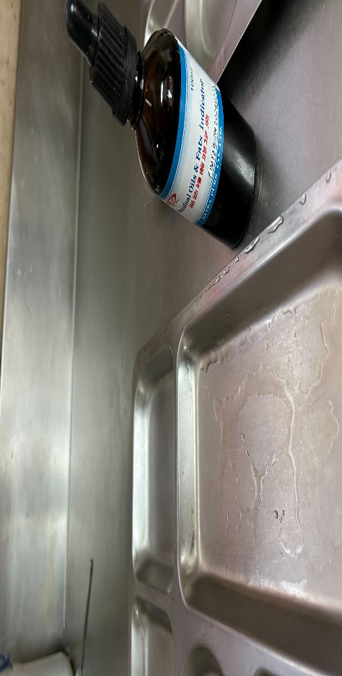 | 合格
滿月圓自助餐  澱粉殘留 | 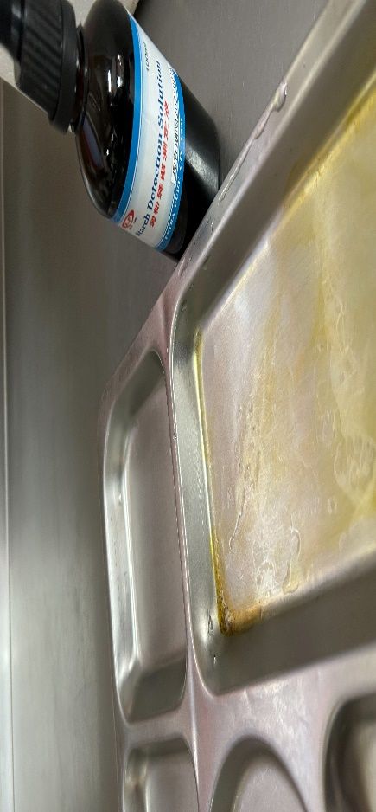 | 不合格  下週需複檢

敬陳
總務長
承辦人 | 總務處組長 | 總務長

